龜腹甲新綴第四十四～四十六則
何會
首都師範大學文學院
第四十四則

- 綴合號碼

A：合23147（庫1320、美324）
B：合補7860（懷1035）

- 綴合圖版

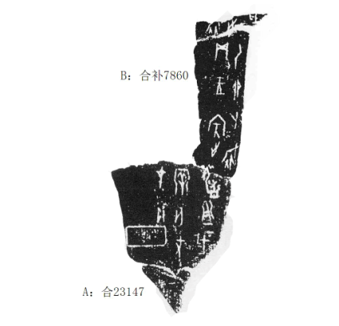

- 綴合說明

A、B兩片殘甲，字體相同，均為出組二類。從形態看，A為右尾甲殘片，B為右後甲殘片，二者部位相合，可以實綴。綴合後“毓”字殘筆可以補足，卜辭可隸釋如下：
乙卯卜，旅貞：王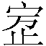毓祖乙歲牢，亡尤。在十月。
囗囗[卜]，旅[貞]：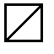歲。

第四十五則

- 綴合號碼

A：合22785（善1032）
B：合補7738（懷1062）

- 綴合圖版

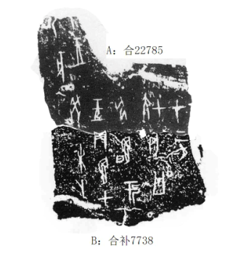

- 綴合說明

A、B兩片殘甲，字體相同，均為出組二類。從形態看，A、B均為右前甲殘片，二者部位相合，可以實綴。綴合後，斷痕密合，辭例暢通，且“貞”、“二”二字殘筆亦可補足，卜辭可隸釋如下：
癸未卜，王貞：翌甲申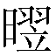于大甲，亡憂。在二月。
[甲戌]卜，王[貞]：[翌]乙亥。

第四十六則

- 綴合號碼

A：合25819（契323）
B：合補7543（歷藏2045）

- 綴合圖版
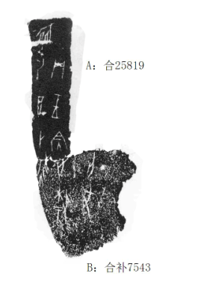

- 綴合說明

A、B兩片殘甲，字體相同，均為出組二類。綴合後，斷痕密合，辭例暢通，且“旅”、“”二字殘筆亦可補足，卜辭可隸釋如下：
乙酉卜，旅貞：王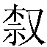，亡尤。
囗囗[卜]：旅[貞]。

（綴合得到黃天樹師的悉心指導和幫助，在此深表感謝！）

